TISKOVÉ KOMUNIKÉ
03/03/2022

RETROMOBILE 2022: RENAULT SLAVÍ 50. VÝROČÍ MODELU RENAULT 5

V roce 2022 si připomínáme 50. výročí ikonického modelu Renault 5.
- Stánek společnosti Renault na veletrhu Retromobile, na kterém návštěvníci objeví 12

historických verzí R5, je poctou tomuto vozu.
- Stánek bude mít tvar loga k 50. výročí modelu Renault 5.

Na stánku bude vystaven také Renault 5 Prototype, budoucnost značky Renault.

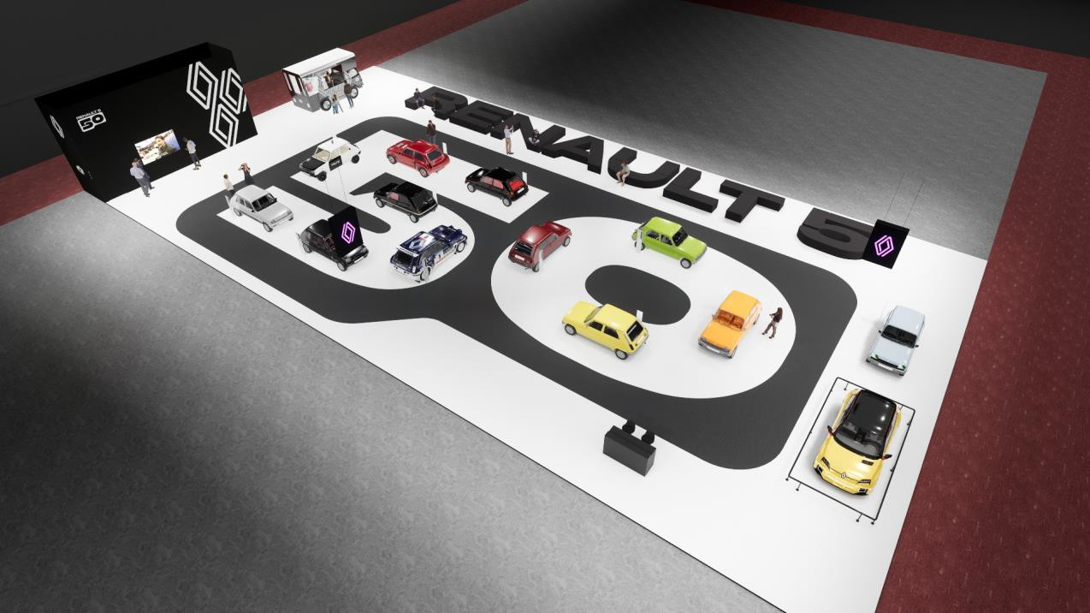

V roce 2022 oslaví Renault 5 své 50. narozeniny. Je to úctyhodný věk, a přesto je Renault 5 více než kdy jindy v obraze s jeho nadcházejícím znovuzrozením plánovaným na rok 2024. Skutečný symbol popkultury s více než 5,5 miliony prodaných kusů v mnoha zemích. K výjimečnému výročí, je zapotřebí výjimečných oslav. Značka proto plánuje četné akce, happeningy a komunikaci na sociálních sítích v průběhu celého roku.

Od 16. do 20. března 2022 se Renault opět zúčastní 46. ročníku veletrhu Retromobile v Paříži, a to se stánkem věnovaným ikonickému vozu Renault 5. Mezi 12 nejkrásnějšími historickými verzemi tohoto modelu bude také nový prototyp Renault 5.

STÁNEK SPOLEČNOSTI RENAULT NA VELETRHU RETROMOBILE
Stánek značky na veletrhu Retromobile je skutečnou poctou modelu Renault 5. Dokonce i
struktura stánku o rozloze 820 m2 vychází z loga vytvořeného u příležitosti oslav 50. výročí.

12 historických modelů kolekce Renault Classic ztvárňuje číslo padesát. Na čísle 5 budou moci návštěvníci sledovat historii Renaultu 5 od prvních modelů sjíždějících z výrobních linek v roce 1972 až po jeho důstojného nástupce Renault Supercinq. Hned vedle nich se na číslici 0 objeví řada modelů v "popových" barvách, které Renault 5 navrhuje. Vůz popkultury, zrozený z nekonformního ducha května 1968.

V neposlední řadě se k expozici připojují také závodní verze, které patří mezi modely, jež se zasadily o statut legendy tohoto modelu, spolu s prototypem Renault 5, jenž má vyjet na silnice v roce 2024.

Stánek doplňuje slavný Renault Estafette, vedle kterého budou mít návštěvníci možnost objevit a zakoupit novou řadu reklamních předmětů, vytvořenou speciálně k 50. výročí Renaultu 5.

112 HISTORICKÝCH MODELŮ NA STÁNKU
Na stánku Renault si návštěvníci budou moci prohlédnout 12 historických modelů:
- Renault 5 TL, oranžový
- Renault 5 TL, zelený
- Renault 5 L, žlutý
- Renault 5 super production
- Renault 5 Alpine
- Renault 5 Le Car Van
- Renault 5 Turbo
- Renault 5 GTL
- Renault 5 électrique
- Renault 5 Police
- Renault Supercinq GT Turbo
- Renault Supercinq Baccara

Vedle nich se návštěvníci seznámí s budoucností značky – prototypem Renault 5.

46. ROČNÍK VELETRHU RETROMOBILE
46. ročník veletrhu Retromobile se bude konat od 16. do 20. března 2022 na výstavišti Porte de Versailles v Paříži. Stánek společnosti Renault bude umístěn v hale 7.3.

Otevírací doba:

Středa 16. března 2022: 10-22 hod.
čtvrtek 17. března 2022: 10-19 hod.
Pátek 18. března 2022: 10-22 hod.
sobota 19. března 2022: 10-19 hod.
Neděle 20. března 2022: 10-19 hod.

O ZNAČCE RENAULT

Renault, historická značka mobility a průkopník elektromobilů v Evropě, vždy vyvíjel inovativní vozidla. Se strategickým plánem "Renaulution" se Renault pustil do ambiciózní transformace, která přináší hodnotu a směřuje ke konkurenceschopnější, vyváženější a elektrifikovanější nabídce. Jeho ambicí je ztělesňovat modernost a inovace v oblasti technologií, energie a služeb mobility v automobilovém průmyslu i mimo něj.

